El cargo será asumido por Juan Manuel Baixauli, actual COO y fundador de la firma,
Consultia Business Travel anuncia la salida de Carlos Martínez como CEO de la compañía
- El ejecutivo deja la empresa después de haber cubierto los objetivos marcados en su incorporación
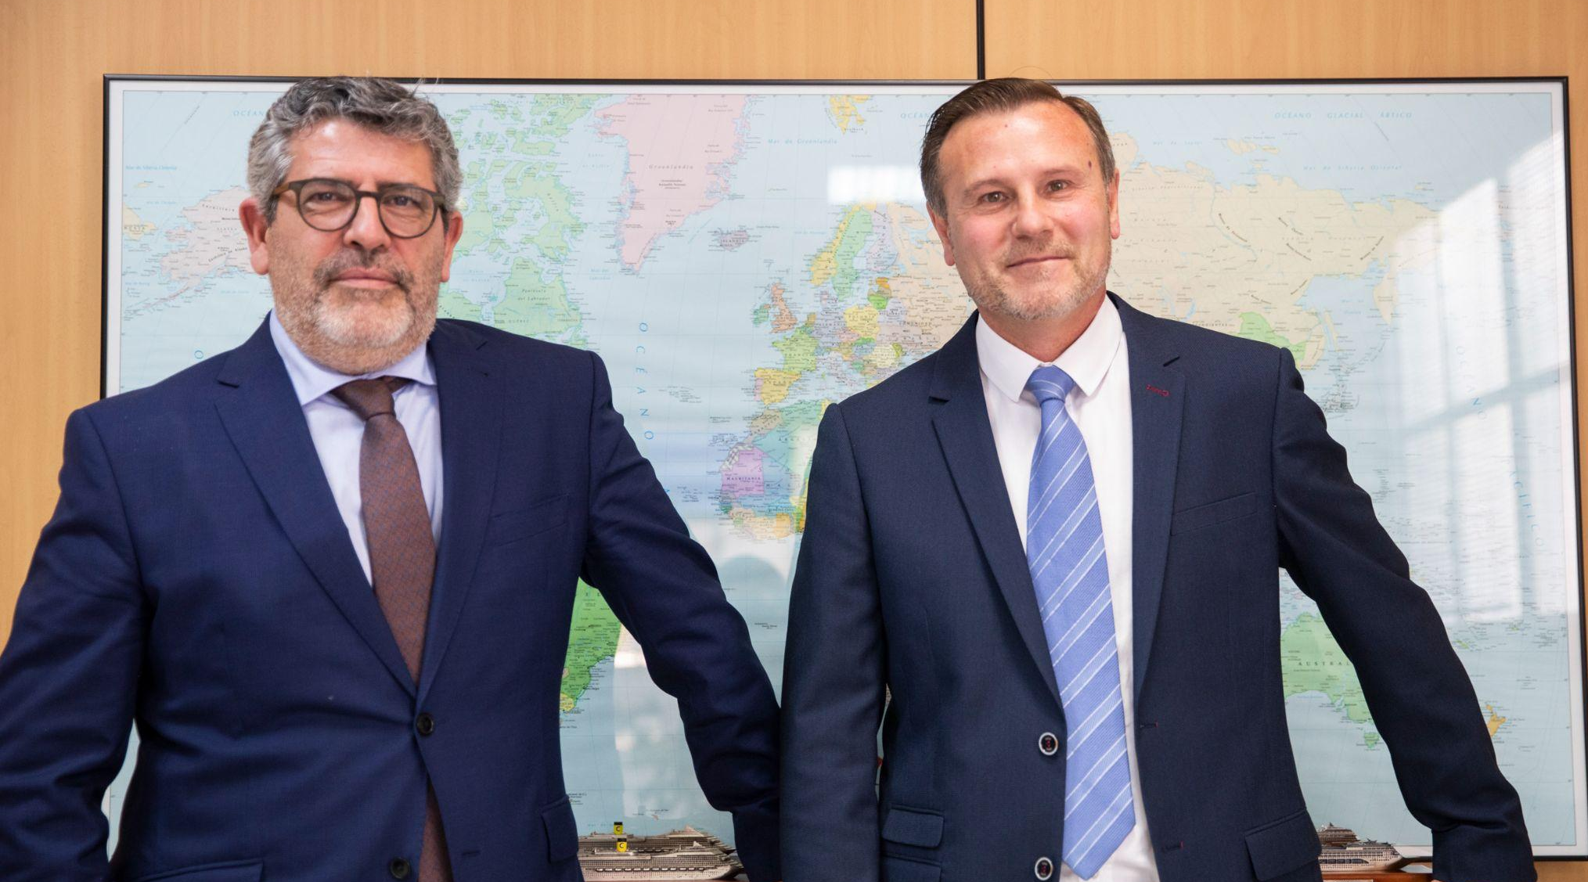

Madrid, 10 de febrero de 2025.- Consultia Business Travel, compañía española especializada en la gestión integral de viajes de negocios, acaba de anunciar la salida de Carlos Martínez, actual CEO de la firma que dejará su cargo tras haber cumplido con éxito los objetivos que se marcaron con su incorporación hace cuatro años.
Esta salida se produce de mutuo acuerdo, en un contexto de crecimiento y consolidación de Consultia Business Travel como referente en tecnología aplicada a la gestión de viajes corporativos. A partir de este momento, Juan Manuel Baixauli, fundador y hasta ahora COO de la compañía, retomará el cargo de CEO para liderar la siguiente fase de desarrollo de la firma española.
Martínez se incorporó a Consultia Business Travel con la misión de transformar la empresa, y pasar de ser una agencia de viajes con una sólida base tecnológica a una compañía tecnológica con un servicio diferencial. Durante su gestión, la compañía ha profesionalizado su modelo de negocio y ha desarrollado Destinux, un producto innovador y disruptivo. Además, se han digitalizado sus operaciones comerciales y de marketing, y se ha implementado un canal de ventas tecnológico que ha permitido a la firma lograr su internacionalización. Como resultado, Consultia Business Travel ha experimentado un crecimiento exponencial, pasando de una facturación de 5 millones de euros en 2020 a 32.5 millones en 2024 (CAGR 88%), multiplicando por doce su EBITDA (de 60.000 a 750.000 euros) y duplicando su plantilla.
“Han sido cuatro años apasionantes en los que hemos transformado la compañía y su modelo de negocio. Me voy con la satisfacción del deber cumplido, orgulloso del equipo que hemos construido y del impacto que hemos generado en el sector. Quiero agradecer a Juan Manuel Baixauli, a los socios, al equipo directivo, al resto de profesionales de Consultia y a todos los colaboradores por su confianza y compromiso. Estoy seguro de que Consultia Business Travel continuará creciendo y consolidándose como el referente que es en el sector”, declaró Carlos Martínez.
Por su parte, Juan Manuel Baixauli, fundador de la compañía, asume de nuevo el liderazgo con el objetivo de continuar con la expansión y evolución de la misma. “Estamos enormemente agradecidos a Carlos por su liderazgo y contribución a la transformación de la empresa. Gracias a su trabajo, hoy Consultia es una compañía más fuerte, innovadora y con una proyección internacional inmejorable. Ahora comienza una nueva etapa, en la que seguiremos impulsando nuestra estrategia y consolidando nuestro crecimiento”, afirmó Baixauli.
Con este relevo, Consultia Business Travel reafirma su compromiso con la innovación y la excelencia en la gestión de viajes corporativos, apostando por una visión estratégica que seguirá evolucionando para ofrecer el mejor servicio a sus clientes y socios.

Sobre Consultia Business Travel
Consultia Business Travel® es una compañía española especialista en la gestión integral de los viajes de negocios (Travel Management Company). Gracias a Destinux®, su solución global diferenciada basada en un software en la nube con un servicio de asesoramiento personalizado (Personal Travel Assistant), ofrece una solución integral para la gestión de los viajes de empresa.
La compañía, de capital español y fundada en 2010, cuenta actualmente con sedes en España y Portugal y presencia en 14 países. Consultia ha integrado en su potente sistema de gestión cerca de 3 millones de hoteles, 600.000 apartamentos, más de 600 compañías aéreas, 27 compañías de alquiler de coches distribuidas por todo el mundo, traslados privados en más de 160 países, trenes, barcos, taxis y VTC en más de 90 estados, lo que permite una conectividad online y eficiencia que destacan en el mercado de viajes de empresa. Consultia también gestiona las necesidades de reuniones, incentivos, congresos y eventos (MICE) que las corporaciones requieran.
CONTACTO
Actitud de Comunicación
Carlota Ramos
carlota.ramos@actitud.es

